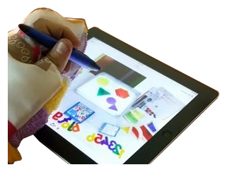
Accesibilidad a tabletas con un guante de cocina.
Se puede ver un tutorial de esta idea en https://youtu.be/oXfS7TD0tIE
Esta obra se publica bajo una
Licencia Creative Commons Atribución-NoComercial-CompartirIgual 3.0 Unported.

 | Accesibilidad a tabletas con un guante de cocina.
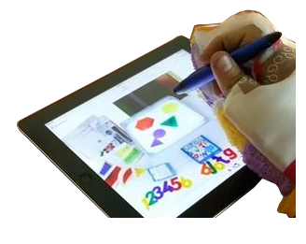
Breve descripción | Con este guante no interfiere el manejo de juegos o aplicaciones al apoyar la mano en una pantalla táctil
Para quién se hizo y con qué objeto | Para personas que no pueden manejar la tableta o celular con la mano levantada ya que al apoyar la mano harían contacto y va interferir en el manejo del equipo, al usar el guante este funciona como aislante permitiendo apoyar la mano y con el stylus lo maneja con los dedos que quedan libres
Materiales | Guante de cocina.  Lápiz táctil / stylus.  Tijeras.
Proceso de elaboración | Vamos a cortar el guante dejando libres los dedos pulgar, índice y el medio. Los otros dedos quedan cubiertos  Ver vídeo con tutorial paso a paso: https://youtu.be/oXfS7TD0tIE
Precauciones | Cuidarse de movimientos bruscos que puedan tumbar la tableta
Autores y datos de contacto | Apellidos: Betancur Posada  Nombre: Felipe  Dirección: Carrera 41 ***  Ciudad: Medellín  País: Colombia  Teléfono: 3006000***  Correo electrónico : contacto@todospodemosayudar.com

Galería de imágenes.

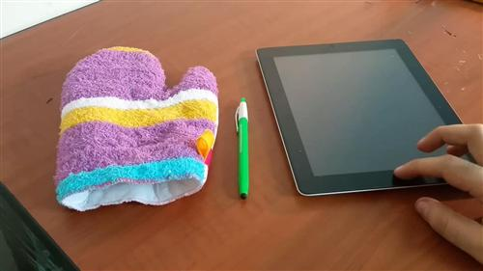
Materiales utilizados.

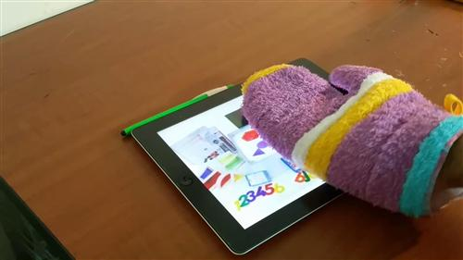
Comprobando que el guante no activa la tableta.

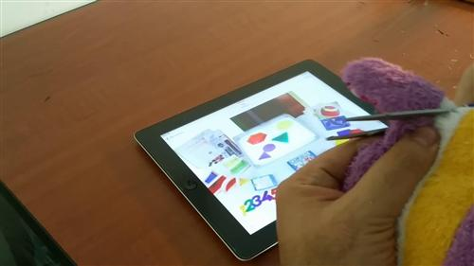
Recortando el guante para dejar asomar los dedos pulgar e índice.

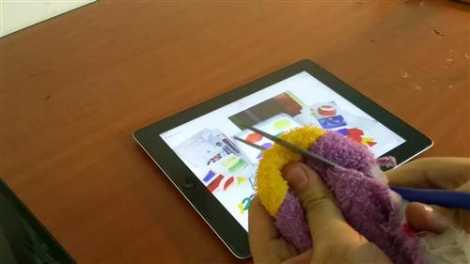
Recortando el guante para dejar asomar los dedos pulgar e índice.

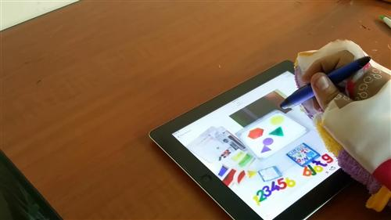
Sujetando el puntero.

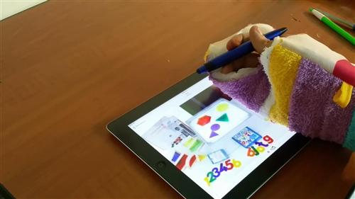
La adaptación acabada.

